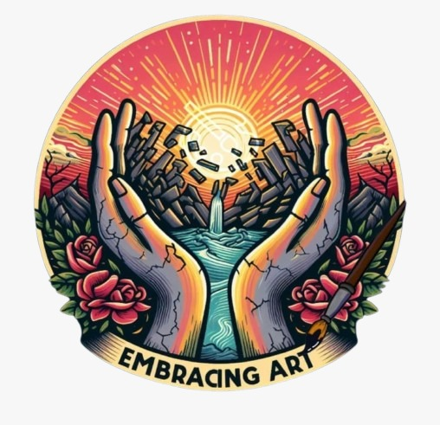 EMBRACING ART – SANATA SARILMAK

Okulumuzun da ortak olduğu bu e-Twinning projesinde 6 Şubat depremlerinin ardından öğrencilerimizin ve bizim bulunduğumuz ruh halini sanatla iyileştirmek, bölgemizdeki sanatla ilgili çalışmaları, eserleri, şairleri ve yazarları, el işlerini tanıyarak, yıkımın ardından ruhsal olarak tekrardan toparlanmak amaçlanmaktadır. Projemizde başta deprem bölgesinden olmak üzere birçok ortak okul bulunmaktadır.

Mehmet Gümüşer Anadolu Lisesi olarak okulumuz öğrencileriyle proje kapsamında şehrimizdeki sanatsal yerlere geziler düzenlenmiş, web2 araçları kullanarak videolandırılmış ve aktif olarak katkı sağlanmıştır. Projemizin sonundaki amacımız, yaptığımız bu çalışmalar sonucunda elimizdeki değerleri fark edip, bize iyi gelen şeylerle uğraşmak, kültürümüzü korumaya ve gelecek nesillere aktarmaya çalışmaktır.

Proje videomuz:
https://www.youtube.com/watch?v=dMKRDJ5vFvU&ab_channel=SanataSar%C4%B1lmak

Proje web sayfamız:
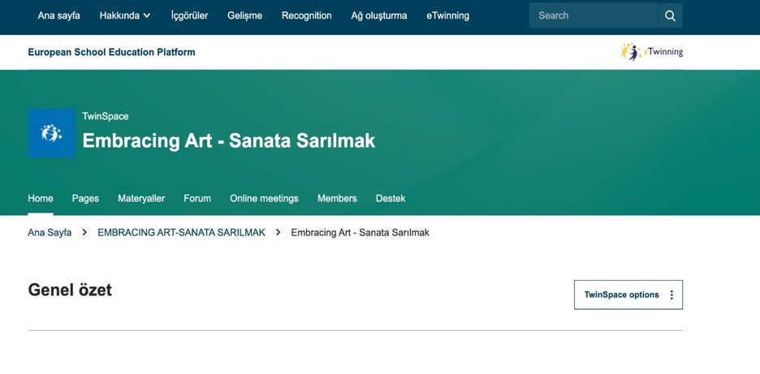

Yaptığımız çalışma videosu: https://www.youtube.com/watch?v=XB8hzMxBBP0&ab_channel=Sare

Toplantılarımız:
